Транспорт Прикамья
Главная особенность географического положения Пермского края заключается в том, что расположен на границе Русской равнины с Уральскими горами. В Пермском крае представлены все виды транспорта, кроме морского транспорта. Основу транспортной сети составляют автомагистрали, протяженность которых превышает 7 тыс. км. Протяженность железнодорожных дорог – 1,5 тыс. км. По территории региона транспортная сеть размещена неравномерно. Наиболее густая и развитая транспортная сеть сформировалась в Пермь - Краснокамск, Березники - Соликамск и Лысьва - Чусовой. Крупнейший многофункциональный транспортный узел – город Пермь.
Уральское Прикамье в широтном направлении пересекают две железнодорожные магистрали общегосударственного значения. Через реку Каму в 1899 году был построен железнодорожный мост, который соединил два берега реки Камы, длина которого 1 км 38 м.
На долю железнодорожного транспорта сегодня приходиться большая часть грузов и пассажиров. Общая протяженность железнодорожных магистралей по Пермскому краю –1642,1 км. Они связывают на город Пермь с городами России: Москвой, Санкт- Петербургом, Владивостоком, Барнаулом и Пекином.
Пассажирским поездом «Кама» из Перми можно преодолеть расстояние до Москвы 1432 километров за 20 часов.
До недавнего времени, на втором месте по грузоперевозкам был водный транспорт. Пермский край пересекаю четыре судоходные реки – Сылва, Кама, Вишера и Чусовая. Первые пароходы на реке Каме появились в 1810 году. В 1846 году возникло «Пермское пароходное общество». Открылось первое регулярное пароходное движение по Каме. Именно этот год считается началом судоходства по реке. В 1855 году началось регулярное пассажирское движение до Нижнего Новгорода.
Главными особенностями, водного транспорта были дешевизна перевозок и сезонность использования (с апреля по октябрь). Речные порты – Пермь, Чайковский, Усть-Качка, Березники, Добрянка и Краснокамск. Из Перми, по водным просторам рек Камы, Волги и Дону, можно проплыть в пять морей.
В 1730 году началось возведение Сибирского тракта, строительство последних участков которого было закончено только в середине XIX века. Этот тракт стал самой протяжённой сухопутной дорогой в мире, вместе с тем это был самый короткий путь, связавший восточные окраины Российского государства с Москвой, а затем и Санкт-Петербургом. С течением времени дорога много раз меняла своё направление, но всегда проходила по территории Уральского Прикамья. Сейчас на долю автомобильного транспорта приходиться 90 % всех пассажиров.
Самым дорогим видом транспорта в мире является воздушный транспорт. Первым рейсом из аэропорта Большое Савино стал перелёт самолёта Ил-18 по маршруту Свердловск — Пермь — Москва и обратно. В ноябре 1965 года в Большом Савино было закончено строительство перрона и стоянок воздушных судов. 16 февраля 1967 года сдано в эксплуатацию здание аэровокзала, судьба которого после открытия в 2017 году нового терминала остаётся неясной.
В 1993 году аэропорт Большое Савино получил статус международного аэропорта.
Задания к тексту.
- Задание по карте – Отметьте на карте все названия рек, городов Пермского края, о которых идет речь в тексте.
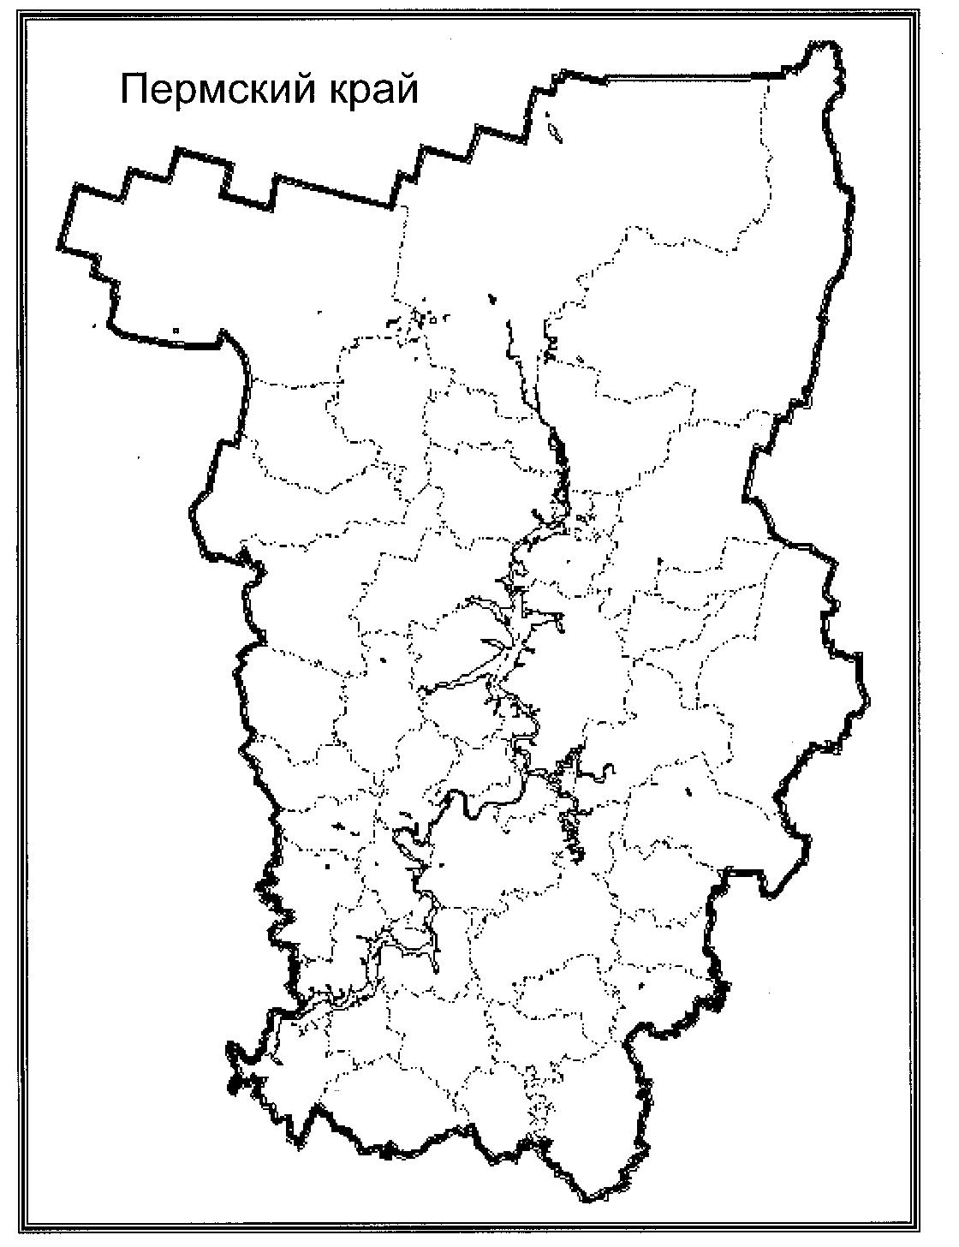
- Задание по тексту –
  - По каким рекам, и к каким морям можно отправиться из Перми по воде? (подчеркните ответы) –
Белое, Красно, Черное, Средиземное, Азовское, Каспийское, Балтийское, Берингово.
  - Какими видами транспорта можно добраться из города Перми в город Чайковский?
(подчеркните ответы) – железнодорожный, автомобильный, воздушный и водный транспорт.
  - Как вы думаете, что в Прикамье, называлось водоходами? (подчеркните ответы) –
Паровозы, пароходы, вагонетки, поезда.
- Какова средняя скорость движения пассажирского поезда «Кама», если расстояние 1432 км и в пути он 20 часа? Запиши ответ в виде целого числа.
- Сколько пассажиров и пассажирских вагонов может уместиться на железнодорожном мосту, если они длинной 50 метров, в каждом составе есть вагон – ресторан и 50 % состава составляют вагоны купе (19 купе по 4 человека) и остальное плацкартные вагоны.
- Используя ниже приведенные данные, выберите наилучший вариант для семьи из 3 человек совершающих путешествие из Перми до Москвы и обратно?
Используя фрагменты приведённые ниже. Расчеты и ответы запишите в строчках ниже.
- 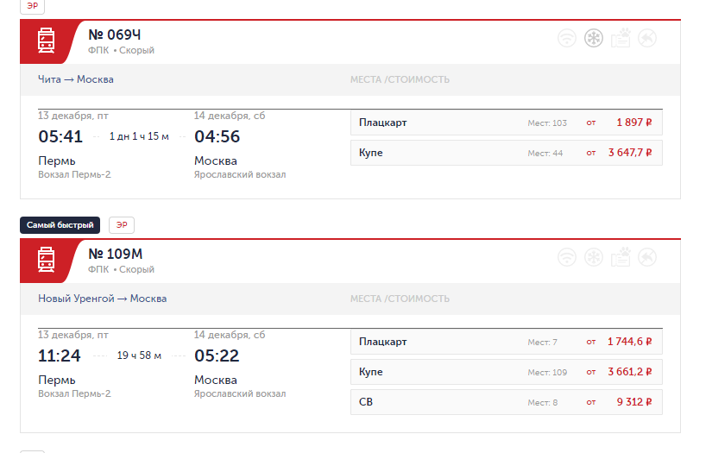
- 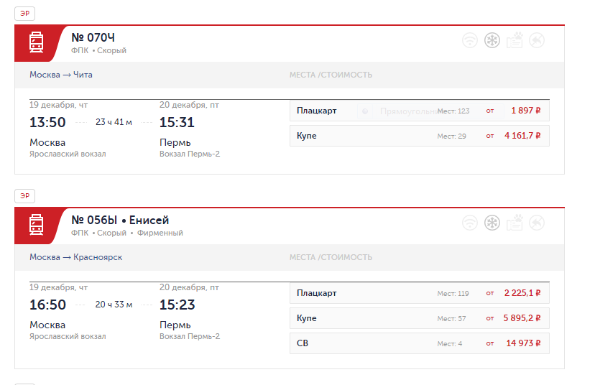
______________________________________________________________________________________________________________________________________________
- Сколько лет на реке Каме существует регулярное судоходство? Какой вид судов является экологически – чистым? Почему вы так считаете?
_____________________________________________________________________________________________________________________________________________________________________________________________________________________
- Рассчитайте, сколько времени потребуется и бензина, что бы проехать со скоростью 70 км/час из Перми в Москву. И какую сумму денег надо взять с собой на бензин. Если у нас автомобиль УАЗ – Патриот, объем бака – 69 литров и расход топлива на 100 км 12 литров.
№ | Топливо | Цена за литр | Время / литры | Сумма
1 | 92 Бензин | 44-00
2 | 95 Бензин | 46-00
3 | 95 Эко Бензин | 49-00
4 | Дизельное топливо | 50-00
5 | Газовое топливо | 25-00
Все расчеты запишите в таблицу и сделайте вывод, о самом выгодном топливе и экологически чистым.
- Какие причины можно выделить, для развития бизнеса в Пермском крае? (не менее 4 причин) ______________________________________________________________________________________________________________________________________________
- Какие основные направления транспорта на схеме потеряны? Допишите их _____________________________________________________________________________________________________________________________________________________________________________________________________________________
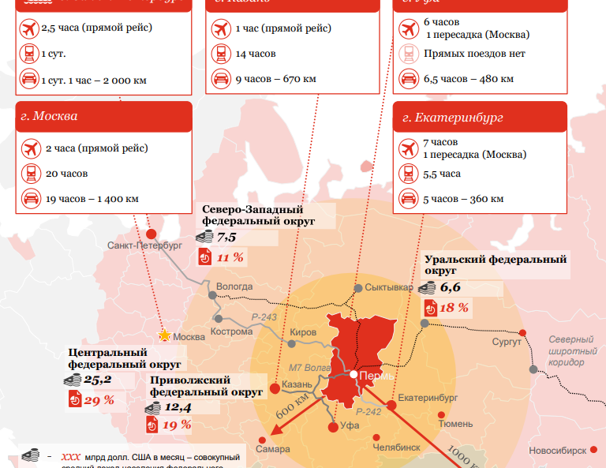
- Источники информации:
http://visitperm.ru/about/transport/
https://www.pwc.ru/ru/publications/invest-guide-perm.pdf
https://rzd-online.ru/trains/#/perm/moskva?date=13.12.2019
http://worldgeo.ru/russia/reg59/
https://studfile.net/preview/2675292/
www.permkrai.ru.
http://nsi.psu.ru/labs/gtp/stat/2008/0336.pdf
https://ru.wikipedia.org/wiki/
https://uraloved.ru/istoriya/istoriya-sudohodstva-na-kame
https://ru.wikipedia.org/wiki/Пермь_(аэропорт)
https://permstat.gks.ru/storage/mediabank/СТАТИСТИЧЕСКАЯ%ДЕВЯТКА№21_2019.pdf

